

**Қарақия ауданы Болашақ ауылдық округі және Бопай елді мекені бойынша жерді аймақтарға бөлу жобасын (схемасын), жер учаскелері үшін төлемақының базалық мөлшерлемелеріне түзету коэффициенттерін бекіту туралы**

Маңғыстау облысы Қарақия аудандық мәслихатының 2019 жылғы 11 желтоқсандағы № 36/370 шешімі. Маңғыстау облысы Әділет департаментінде 2019 жылғы 25 желтоқсанда № 4077 болып тіркелді

      Қазақстан Республикасының 2003 жылғы 20 маусымдағы Қазақстан Республикасының Жер кодексінің 8 және 11 баптарына, Қазақстан Республикасының 2001 жылғы 23 қаңтардағы "Қазақстан Республикасындағы жергiлiктi мемлекеттiк басқару және өзiн-өзi басқару туралы" Заңының 6-бабының 1-тармағының 15) тармақшасына сәйкес, Қарақия аудандық мәслихаты ШЕШІМ ҚАБЫЛДАДЫҚ:

      1. Осы шешімнің 1, 2 және 3 қосымшаларына сәйкес Болашақ ауылдық округі бойынша жерді аймақтарға бөлу жобасы (схемасы), бағалау аймақтарының шекараларын және жер учаскелері үшін төлемақының базалық мөлшерлемелеріне түзету коэффициенттері бекітілсін.

      2. Осы шешімнің 4, 5 және 6 қосымшаларына сәйкес Бопай елді мекені бойынша жерді аймақтарға бөлу жобасы (схемасы), бағалау аймақтарының шекараларын және жер учаскелері үшін төлемақының базалық мөлшерлемелеріне түзету коэффициенттері бекітілсін.

      3. Осы шешімнің орындалуын бақылау Қарақия аудандық мәслихатының заңдылық, депутаттар өкілеттілігі және әлеуметтік мәселелер жөніндегі тұрақты комиссиясына (Д.Сабытова) жүктелсін.

      4. "Қарақия аудандық мәслихатының аппараты" мемлекеттік мекемесі (аппарат басшысы Р.Ибраева) осы шешімнің Маңғыстау облысының әділет департаментінде мемлекеттік тіркелуін, оның Қазақстан Республикасы нормативтік құқықтық актілерінің эталондық бақылау банкі мен бұқаралық ақпарат құралдарында ресми жариялануын қамтамасыз етсін.

      5. Осы шешім әділет органдарында мемлекеттік тіркелген күннен бастап күшіне енеді және ол алғашқы ресми жарияланған күнінен кейін күнтізбелік он күн өткен соң қолданысқа енгізіледі.

|  |  |
| --- | --- |
| *Сессия төрағасы* | *М.Аманиязова* |
| *Мәслихат хатшысы* | *А.Мееров* |

|  |  |
| --- | --- |
|  | Қарақия аудандық мәслихатының |
|  | 2019 жылғы 11 желтоқсандағы |
|  | № 36/370 шешіміне 1 қосымша |

**Болашақ ауылдық округі бойынша жерді аймақтарға бөлу жобасы (схемасы)**

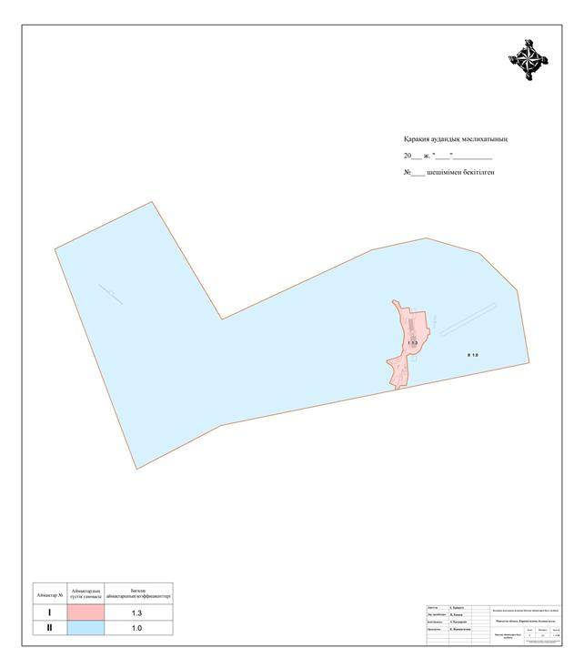

|  |  |
| --- | --- |
|  | Қарақия аудандық мәслихатының |
|  | 2019 жылғы 11 желтоқсандағы |
|  | № 36/370 шешіміне 2 қосымша |

**Болашақ ауылдық округі бойынша бағалау аймақтары шекаралары**

|  |  |
| --- | --- |
| Бағалау аймақтарының нөмірі | Бағалау аймақтарының шекараларының сипаттамасы |
| І | Бірінші аймаққа Болашақ ауылының солтүстік-шығыс бетінде орналасқан мектеп, ауылдық әкімшілік ғимараты және де тұрғын үйлер кіреді. Сонымен қатар осы аймаққа темір жолдың екі жағы және өндіріс объектілері де кіреді. |
| ІІ | Екінші аймаққа ауылдың солтүстік батыс беті кіреді, онда ауыл шаруашылығы жерлері орналасқан. |

|  |  |
| --- | --- |
|  | Қарақия аудандық мәслихатының |
|  | 2019 жылғы 11 желтоқсандағы |
|  | № 36/370 шешіміне 3 қосымша |

**Болашақ ауылдық округі бойынша жер учаскелері үшін төлемақының базалық мөлшерлемелеріне түзету коэффициенттері**

|  |  |
| --- | --- |
| Бағалау аймақтарының нөмірі | Жер учаскелері үшін төлемақының базалық мөлшерлемелеріне түзету коэффициенттері |
| І | 1,3 |
| ІІ | 1,0 |

|  |  |
| --- | --- |
|  | Қарақия аудандық мәслихатының |
|  | 2019 жылғы 11 желтоқсандағы |
|  | № 36/370 шешіміне 4 қосымша |

**Бопай елді мекені бойынша жерді аймақтарға бөлу жобасы (схемасы)**

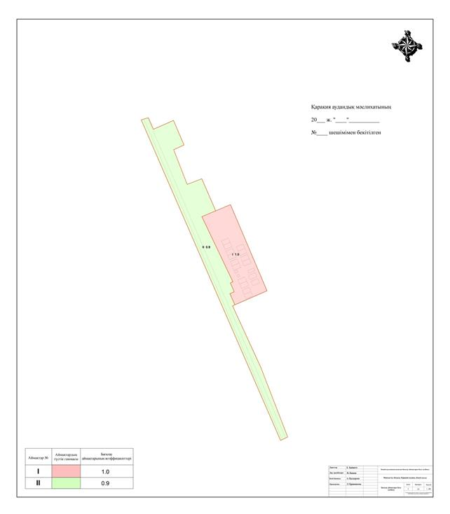

|  |  |
| --- | --- |
|  | Қарақия аудандық мәслихатының |
|  | 2019 жылғы 11 желтоқсанддағы |
|  | № 36/370 шешіміне 5 қосымша |

**Бопай елді мекені бойынша бағалау аймақтары шекаралары**

|  |  |
| --- | --- |
| Бағалау аймақтарының нөмірі | Бағалау аймақтарының шекараларының сипаттамасы |
| І | Бірінші аймаққа ауылдың солтүстік-шығыс беті, яғни қоғамдық-іскерлік және тұрғын аймақ, ол жерде бір қабатты тұрғын үйлер (16 үй) және шағын дүкендер орналасқан. Тұрғын үйлер газбен, тоқпен қамтамасыз етілген, телефон байланысы бар, орталықтандырылған су тартқышы және ішінара орталықтандырылған канализациясы бар. |
| ІІ | Екінші аймақ, бұл аймаққа ауылдың солтүстік-батыс жағы,ол жерде транспорт, байланыс, инженерлік коммуникациялар, ауыл шаруашылық мақсатындағы жерлер бар. |

|  |  |
| --- | --- |
|  | Қарақия аудандық мәслихатының |
|  | 2019 жылғы 11 желтоқсандағы |
|  | № 36/370 шешіміне 6 қосымша |

**Бопай елді мекені бойынша жер учаскелері үшін төлемақының базалық мөлшерлемелеріне түзету коэффициенттері**

|  |  |
| --- | --- |
| Бағалау аймақтарының нөмірі | Жер учаскелері үшін төлемақының базалық мөлшерлемелеріне түзету коэффициенттері |
| І | 1,0 |
| ІІ | 0,9 |

© 2012. Қазақстан Республикасы Әділет министрлігінің «Қазақстан Республикасының Заңнама және құқықтық ақпарат институты» ШЖҚ РМК